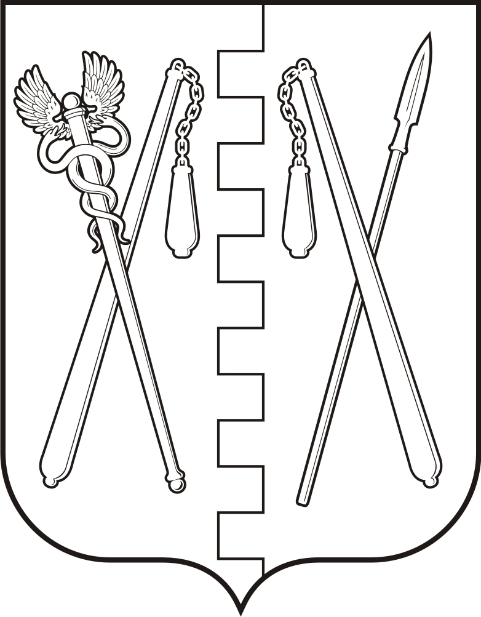
КУРГАНСКАЯ ОБЛАСТЬ
ПОЛОВИНСКИЙ МУНИЦИПАЛЬНЫЙ ОКРУГ КУРГАНСКОЙ ОБЛАСТИ
АДМИНИСТРАЦИЯ ПОЛОВИНСКОГО МУНИЦИПАЛЬНОГО ОКРУГА
КУРГАНСКОЙ ОБЛАСТИ

ПОСТАНОВЛЕНИЕ

от | 24.04.2025 года. |  | № 247
с. Половинное
 |  | «Об утверждении краткосрочного плана реализации региональной программы капитального ремонта общего имущества в многоквартирных домах, расположенных на территории Курганской области по Половинскому муниципальному округу Курганской области, на 2026-2028 годы»

В целях актуализации региональной программы капитального ремонта общего имущества в многоквартирных домах, расположенных на территории Курганской области по Половинскому муниципальному округу Курганской области на 2026- 2028 годы, Администрация Половинского муниципального округа Курганской области

ПОСТАНОВЛЯЕТ:

1. Утвердить краткосрочный план реализации региональной программы капитального ремонта общего имущества в многоквартирных домах, расположенных на территории Курганской области по Половинскому муниципальному округу Курганской области на 2026-2028 годы», изложив приложения 1, 2 и 3 в редакции согласно приложениям 1, 2 и 3 к настоящему постановлению.
2. Контроль за выполнением настоящего постановления возложить на первого заместителя Главы Половинского муниципального округа Курганской области.

Глава Половинского муниципального
округа Курганской области В.В. Меньщиков

Проект подготовил:

Главный специалист отдела жилищно-
коммунального хозяйства, строительства,
архитектуры и проектирования
Администрации Половинского муниципального
округа Курганской области И.Н. Аристов

Согласовано:

Первый заместитель Главы
Половинского муниципального округа
Курганской области А.В. Вохмин

Руководитель отдела
жилищно-коммунального хозяйства, строительства,
архитектуры и проектирования
Администрации Половинского муниципального
округа Курганской области А.И. Сороковых

Управляющий делами – руководитель аппарата
Администрации Половинского муниципального округа
Курганской области С.Ю. Тягунова
Приложение 1
к постановлению Администрации Половинского муниципального округа
Курганской области
от _________ 2025 года № ______
«Об утверждении краткосрочного плана реализации региональной программы капитального ремонта общего имущества в многоквартирных домах, расположенных на территории Курганской области по Половинскому муниципальному округу Курганской области, на 2026-2028 годы» на 2026 год
Краткосрочный план реализации региональной программы капитального ремонта общего имущества в многоквартирных домах, расположенных на территории Курганской области по Половинскому муниципальному округу Курганской области на 2026-2028 годы» на 2026 год.
№  п/п | Адрес  многоквартирного дома | Перечень услуг и работ
1. | с. Половинное, ул. Победы, д.17 | Капитальный ремонт крыши, разработка проектной (сметной) документации, проведение строительного контроля
2. | с. Половинное, ул. Ленина, д.25 | Капитальный ремонт крыши, разработка проектной (сметной) документации, проведение строительного контроля
3. | с. Половинное, ул. Зорге, д.6 | Капитальный ремонт крыши, разработка проектной (сметной) документации, проведение строительного контроля
4. | ст. Сумки, ул. Центральная, д.7 | Капитальный ремонт крыши, разработка проектной (сметной) документации, проведение строительного контроля

Приложение 2
к постановлению Администрации Половинского муниципального округа
Курганской области
от _________ 2025 года № ______
«Об утверждении краткосрочного плана реализации региональной программы капитального ремонта общего имущества в многоквартирных домах, расположенных на территории Курганской области по Половинскому муниципальному округу Курганской области, на 2026-2028 годы» на 2027 год
Краткосрочный план реализации региональной программы капитального ремонта общего имущества в многоквартирных домах, расположенных на территории Курганской области по Половинскому муниципальному округу Курганской области на 2026-2028 годы» на 2027 год.
№  п/п | Адрес  многоквартирного дома | Перечень услуг и работ
1. | с. Половинное, ул. Зорге, д.4 | Капитальный ремонт крыши, разработка проектной (сметной) документации, проведение строительного контроля
2. | с. Половинное, ул. Победы, д.62 | Капитальный ремонт крыши, разработка проектной (сметной) документации, проведение строительного контроля
3. | с. Половинное, ул. Победы, д.64 | Капитальный ремонт крыши, разработка проектной (сметной) документации, проведение строительного контроля
4. | ст. Сумки, ул. Центральная, д.6 | Капитальный ремонт крыши, разработка проектной (сметной) документации, проведение строительного контроля

Приложение 3
к постановлению Администрации Половинского муниципального округа
Курганской области
от _________ 2025 года № ______
«Об утверждении краткосрочного плана реализации региональной программы капитального ремонта общего имущества в многоквартирных домах, расположенных на территории Курганской области по Половинскому муниципальному округу Курганской области, на 2026-2028 годы» на 2028 год
Краткосрочный план реализации региональной программы капитального ремонта общего имущества в многоквартирных домах, расположенных на территории Курганской области по Половинскому муниципальному округу Курганской области на 2026-2028 годы» на 2028 год.
№  п/п | Адрес  многоквартирного дома | Перечень услуг и работ
1. | с. Половинное, ул. Южная, д.19 | Капитальный ремонт крыши, разработка проектной (сметной) документации, проведение строительного контроля
2. | с. Половинное, ул. Южная, д.21 | Капитальный ремонт крыши, разработка проектной (сметной) документации, проведение строительного контроля
3. | с. Половинное, ул. Южная, д.22 | Капитальный ремонт крыши, разработка проектной (сметной) документации, проведение строительного контроля

